**RESUMEN FORMATO PARA EL DESARROLLO DE COMPONENTE FORMATIVO**

|  |  |
| --- | --- |
| PROGRAMA DE FORMACIÓN | CÓDIGOS Y NORMAS DE SOLDADURA |

|  |  |  |  |
| --- | --- | --- | --- |
| COMPETENCIA | INSPECCIONAR PIEZAS, MATERIALES Y EQUIPOS CON LA TÉCNICA VISUAL DE ACUERDO CON NORMA APLICABLE. NIVEL I | RESULTADOS DE APRENDIZAJE | IDENTIFICAR GENERALIDADES SOBRE LAS CONFORMIDADES DEL USO DE LOS CÓDIGOS PARA SOLDADURA SEGÚN PIEZAS Y ESTRUCTURAS A INSPECCIONAR. |

|  |  |
| --- | --- |
| NÚMERO DEL COMPONENTE FORMATIVO | 03 |
| NOMBRE DEL COMPONENTE FORMATIVO | Definición del código a aplicar |
| BREVE DESCRIPCIÓN | El componente formativo aborda la importancia de los códigos de soldadura en proyectos metálicos para garantizar seguridad, calidad y cumplimiento normativo. Describe su aplicación en estructuras, equipos sometidos a presión, tanques de almacenamiento y otros componentes. Incluye normativas clave como AWS y ASME, su relación contractual y requisitos técnicos. Además, ofrece glosario, bibliografía y créditos de elaboración. |
| PALABRAS CLAVE | Soldadura, códigos, estructuras, normativas, seguridad. |

|  |  |
| --- | --- |
| ÁREA OCUPACIONAL | 2 - CIENCIAS NATURALES, APLICADAS Y RELACIONADAS |
| IDIOMA | Español |

1. **TABLA DE CONTENIDOS:**

1. Selección del código de soldadura según producto a fabricar

1.1. Equipos sometidos a presión

1.2. Estructuras

1.3. Documentos normativos utilizados en Colombia

1. **INTRODUCCIÓN**

La implementación de códigos de soldadura es esencial en proyectos metálicos, ya que garantizan la seguridad, calidad y funcionalidad de las estructuras y equipos. Estos códigos establecen los criterios necesarios para el diseño de uniones, el cálculo estructural y la inspección de soldaduras, asegurando un equilibrio entre requisitos técnicos y normativos.

|  |  |
| --- | --- |
| Trabajador de soldadura | En Colombia, los códigos más utilizados provienen de organismos internacionales como AWS y ASME. Su aplicación es obligatoria al ser definidos como parte de los contratos, comprometiendo tanto a fabricantes como a interventores a cumplir estrictamente sus especificaciones. Esto permite proteger la integridad humana, patrimonial y ambiental. |

La selección y cumplimiento de un código adecuado depende del tipo de proyecto y sus necesidades específicas. Desde estructuras estáticas hasta equipos sometidos a presión, los estándares proporcionan directrices claras para procesos de diseño, fabricación y soldadura, optimizando resultados y previniendo riesgos.

1. **DESARROLLO DE CONTENIDOS:**

**1. Selección del código de soldadura según producto a fabricar**

La selección del código de soldadura requerido tiene como referencia el tipo de estructura metálica a soldar. Este proceso asegura la calidad de la soldadura aplicada según las exigencias y requerimientos del producto elaborado, equilibrando las especificaciones de servicio y los estándares aplicados.

|  |
| --- |
| Pasos  CF03_1_Selección del código de soldadura según producto a fabricar |

Cada proyecto soldado requiere un documento normativo que lo rige, convirtiéndose en un requisito obligatorio.

* 1. **Equipos sometidos a presión**

Los equipos sometidos a presión son recipientes que contienen fluidos con presiones internas superiores a la atmosférica, lo que implica riesgos importantes, como explosiones. Estos equipos deben fabricarse según normas específicas que aseguren la seguridad y funcionalidad.

|  |
| --- |
| SLIDE  CF03_1.1_Equipos sometidos a presión |

**Tanques de almacenamiento**

Los tanques de almacenamiento son recipientes diseñados para contener líquidos o gases de manera segura. Pueden fabricarse con diferentes capacidades y para diversos usos.

* 1. **Estructuras**

Las estructuras metálicas son sistemas diseñados para transmitir esfuerzos a través de pilares, vigas o columnas. Estas pueden clasificarse según sus materiales o aplicaciones específicas.

|  |
| --- |
| PESTAÑAS  CF03_1.2_Estructuras |

**Códigos aplicables al diseño y a la soldadura**

El diseño y la soldadura son procesos esenciales en la fabricación de productos metálicos. Ambos se rigen por normativas específicas que aseguran su seguridad, funcionalidad y economía.

|  |  |
| --- | --- |
| Un hombre con un casco de soldadura trabajando en la soldadura por arco Fabricación de metales |  |

* 1. **Documentos normativos utilizados en Colombia**

En Colombia, se emplean normativas internacionales para regular los procesos de diseño y soldadura en estructuras metálicas. A continuación, se presentan los principales documentos:

|  |
| --- |
| ACORDEÓN  CF03_1.3_Documentos normativos utilizados en Colombia |

1. **SÍNTESIS**

A continuación, se presenta una síntesis de la temática estudiada en el componente formativo.

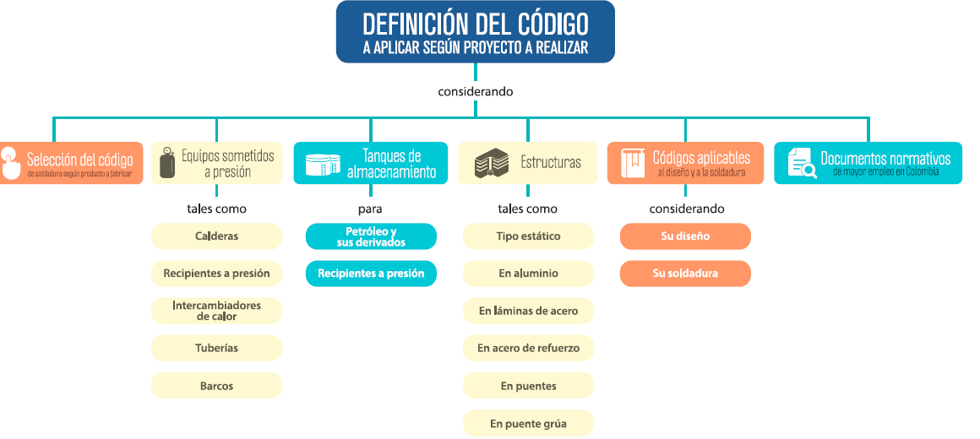

1. **ACTIVIDADES DIDÁCTICAS (Se debe incorporar mínimo 1, máximo 2)**

|  |  |
| --- | --- |
| DESCRIPCIÓN DE ACTIVIDAD DIDÁCTICA | |
| Nombre de la Actividad | Normas y estructuras metálicas |
| Objetivo de la actividad | Identificar los códigos de soldadura, tipos de estructuras metálicas, equipos sometidos a presión, tanques de almacenamiento y normativas aplicadas en Colombia. |
| Tipo de actividad sugerida | CUESTIONARIO |
| Archivo de la actividad  (Anexo donde se describe la actividad propuesta) | *CF03_Actividad didactica* |

1. **MATERIAL COMPLEMENTARIO:**

|  |  |  |  |
| --- | --- | --- | --- |
| Tema | Referencia APA del Material | Tipo de material  (Video, capítulo de libro, artículo, otro) | Enlace del Recurso o  Archivo del documento o material |
| Selección del código de soldadura según producto a fabricar | INGEDEMY. (2024). AWS D1.5: CÓDIGO DE SOLDADURA PARA PUENTES. [Archivo de video] Youtube. | Video | <https://www.youtube.com/watch?v=6bM7Tbmds94> |
| Equipos sometidos a presión | Gestión RH. (2020). ¿Qué es un recipiente sujeto a presión?. [Archivo de video] Youtube. | Video | <https://www.youtube.com/watch?v=1wdrR-Zfq18> |
| Estructuras | Ingeniero Del Acero. (2020). Diseño de elementos a tensión área neta, bloque de cortante, fluencia y ruptura. [Archivo de video] Youtube. | Video | <https://www.youtube.com/watch?v=zRi8XBbqUDY&list=PLDngK8m7_4cnL3kfC4U8T2v4Vijwh1QLf> |
| Documentos normativos utilizados en Colombia | SENA (2005). Evaluación y Control. | Documento | Anexo 1 |

1. **GLOSARIO:**

|  |  |
| --- | --- |
| TÉRMINO | SIGNIFICADO |
| Acero: | aleación de hierro con pequeñas cantidades de carbono, diseñada para procesos de soldadura. |
| Calderas: | equipos para generar vapor o transferir calor a un fluido, regulados por normas específicas. |
| Consumibles: | materiales usados en soldadura, como electrodos y gases, que se integran al proceso. |
| Fluencia: | fenómeno metalúrgico entre deformaciones elásticas y plásticas, caracterizado por alta deformación. |
| Intercambiador: | dispositivo que transfiere calor entre dos medios separados o en contacto. |
| Mandatorio: | actividad que debe realizarse según procedimientos establecidos sin excepciones. |
| Materiales base: | acero u otro metal que será soldado en el proceso. |
| Puente grúa: | estructura usada en fábricas para izar y desplazar cargas pesadas de forma segura y eficiente. |
| Tanques: | recipientes de almacenamiento de líquidos o gases, diseñados para evitar degradación ambiental. |
| Tuberías: | conductos diseñados para transportar fluidos, como gas o petróleo, bajo estándares técnicos. |

1. **REFERENCIAS BIBLIOGRÁFICAS:**

American Petroleum Institute. (2015). Norma API 1104. <http://es.scribd.com/doc/98471009/Norma-API-1104-Traducida>

American Welding Society. (2013). Norma para la certificación de inspectores de soldaduras de la AWS. <https://www.aws.org/library/doclib/QC1-2007-Spanish.pdf>

Sociedad Americana de Ingenieros Mecánicos. (2015). Código ASME Sección IX - Soldadura: Desarrollo y calificación de procedimientos y soldadores. <https://drive.google.com/file/d/0Bzx8Vj6lHfXaX0dEZzJveFNyS00/edit>

Solano Montaña, E. (2007). WPS ASME - Calificación y procedimiento de platina y tubería según ASME. <http://metalurgia-metalurgia.blogspot.com.co/2007/08/wps-asme.html>

1. **CONTROL DEL DOCUMENTO**

|  |  |  |  |  |
| --- | --- | --- | --- | --- |
|  | Nombre | Cargo | Dependencia  *(Para el SENA indicar Regional y Centro de Formación)* | Fecha |
| Autor (es) | Hivo Alfonso Patarroyo Pulido | Experto temático | Regional Distrito Capital - Centro de Materiales y Ensayos. | 2015 |
| Paola Alexandra Moya | Evaluadora instruccional | Regional Antioquia - Centro de Servicios de Salud | 2024 |
|  | Olga Constanza Bermúdez Jaimes | Responsable Línea de Producción Antioquia | Regional Antioquia - Centro de Servicios de Salud | 2024 |

1. **CONTROL DE CAMBIOS**

**(Diligenciar únicamente si realiza ajustes a la Unidad Temática)**

|  |  |  |  |  |  |
| --- | --- | --- | --- | --- | --- |
|  | Nombre | Cargo | Dependencia | Fecha | Razón del Cambio |
| Autor (es) |  |  |  |  |  |